中泰正能量|风雨无阻护周全 温情守护暖人心
近日，集团收到某商业写字楼项目发来的一封关于表彰集团安防部优质服务的通报。这份通报用真实细腻的笔触，生动记录了集团安保团队在驻场期间的点滴付出，在持续强降雨期间，他们用细致入微的服务赢得了客户以及客户单位的一致认可，也为我们勾勒出一幅幅风雨中最动人的守护画面。
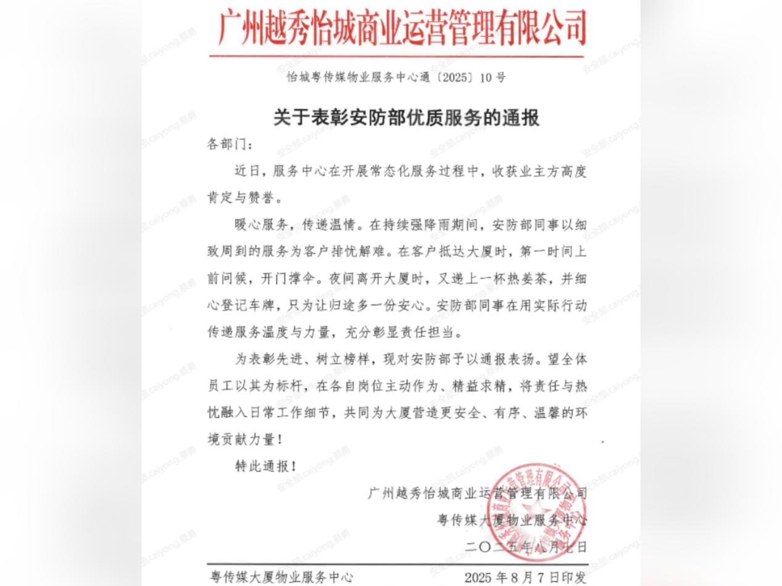
- 暴雨中的“守护伞”：细节之处见真情
持续的强降雨让整座城市都笼罩在一片灰幕之下，惟有集团安保人员守护的背影清晰可见。每当有客户抵达，他们便迅速上前，一句问候，一把适时撑开的伞，一个拉开车门的动作，便组成了一道风雨无阻的温暖屏障。
暴雨倾盆之际，他们那把及时撑起的伞，便撑起了责任为骨、关怀为面的晴空，而通报中的一句“第一时间问候，开门撑伞”，看似轻描淡写，背后却是他们对天气变化的时刻关注，对客户的敏锐观察和细致照顾，亦是他们对岗位职责的无声恪守，而这重复了无数次的平凡动作，也默默传递出他们那份无声且动人的关怀。
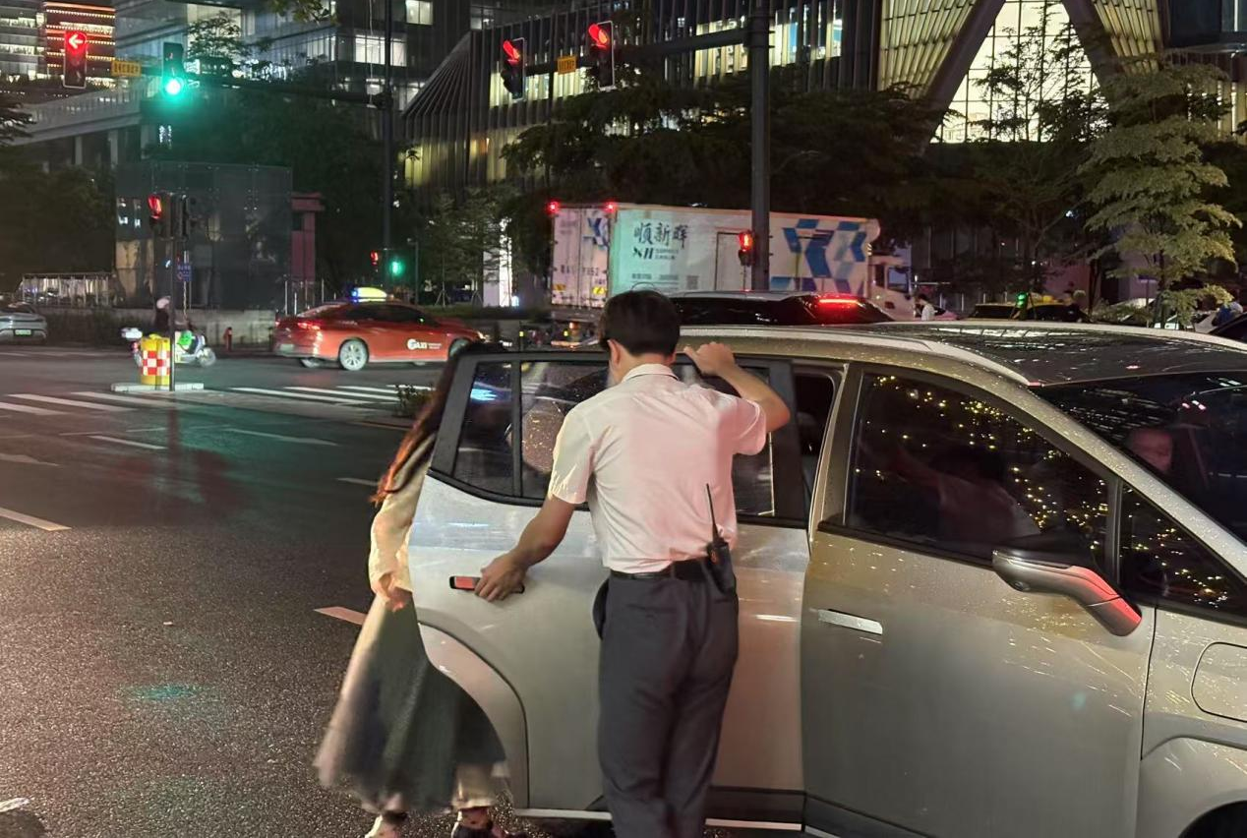
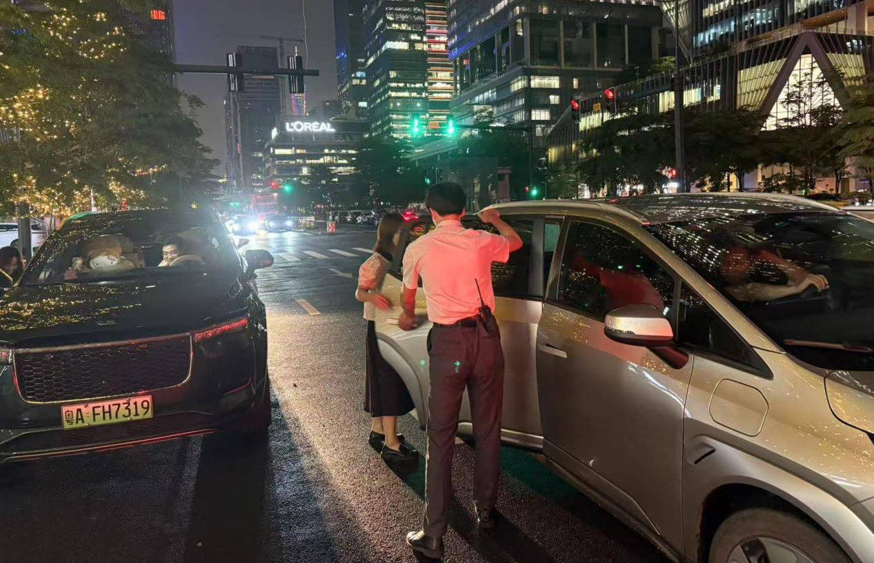
- 深夜里“暖心茶”：温情服务不打烊
夜色渐深，楼宇灯光渐次熄灭，而他们的守护却仍在延续。
表彰通报中也用温暖的语言动人地描述着他们点点滴滴的付出：“夜间离开大厦时，又递上一杯热姜茶，并细心登记车牌，只为让归途多一份安心。”
当晚归者的脚步在大堂里响起，这份温暖已经悄然等候。这并非偶然为知的关怀，为了驱散这种暴雨天里人们深夜家时的疲惫和辛苦，集团安保人员始终等在那里，将一杯杯精心熬煮、热气氤氲的热姜茶适时递到客户手上。
那杯被送到客户手上的热姜茶，那句“雨天路滑，请注意安全”的温柔叮咛，传递出来的不仅仅只是抚慰和理解的温度，更代表了集团安保团队对客户平安归途的那份无声牵挂。
与此同时，队员们细心登记着驶离车辆的车牌信息，这份严谨，只为在客户归家途中如遇特殊情况能够第一时间联动提供帮助，将“周全”二字默默延申到客户视线之外。
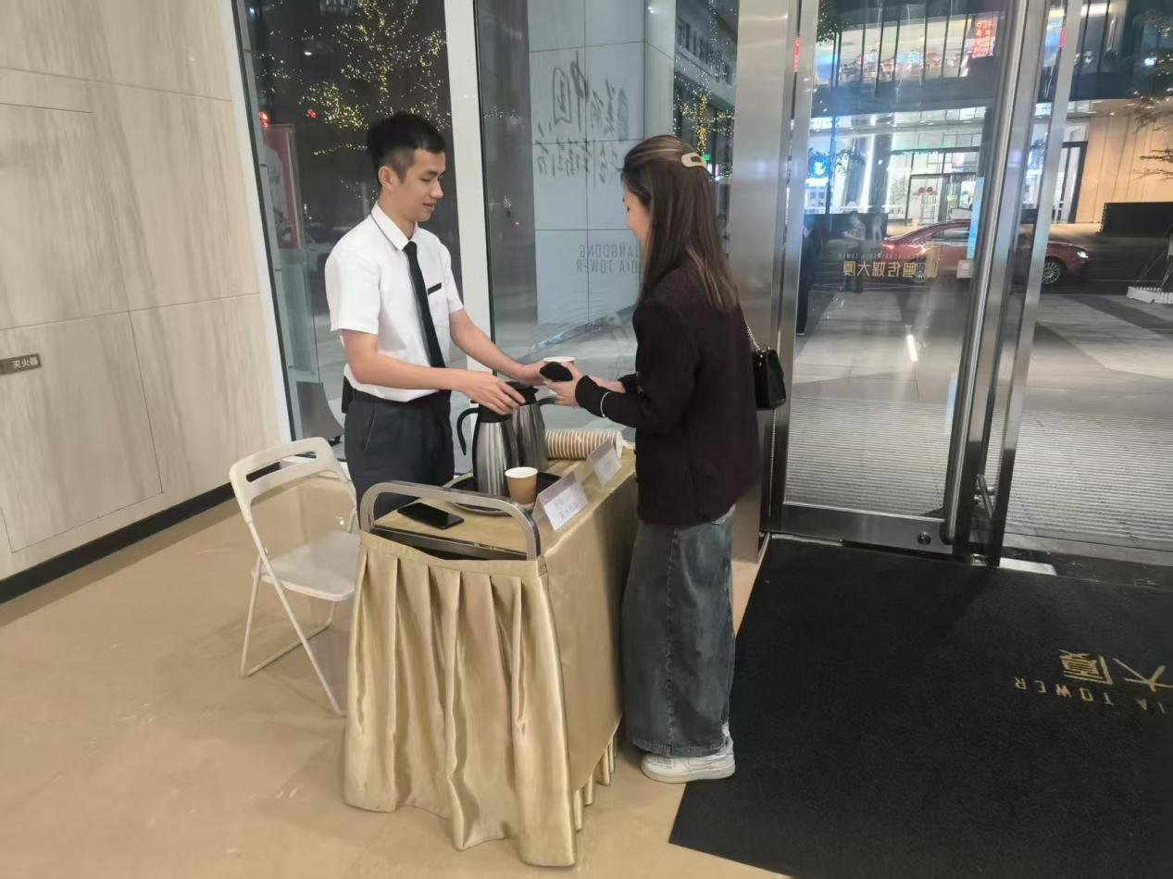
姜茶暖手更暖心，登记留痕为安心，服务的温度，在昼夜交替间流转不息，而安保服务的价值，往往也就藏在这种微小却又动人的细节之中。
这份工作表彰通报也生动诠释了安保工作的价值，它远非是刻板的规则执行，而是融入骨血中的主动关怀与无声守护。
暴雨里的一把伞，撑起的是设身处地的敏锐关怀；深夜里的一杯茶，传递的是感同身受的体贴入微；细致的车牌登记，书写的是职责外延的担当守护。
而通报表扬中的那句“传递服务温度与力量，充分彰显责任担当”的评价，也是对他们这种职业精神内涵的最佳注解。
他们也用自己的行动证明了真正的守护，是风雨中不动声色的照顾，是深夜里恰到好处的温暖，将职责化入无声的日常。
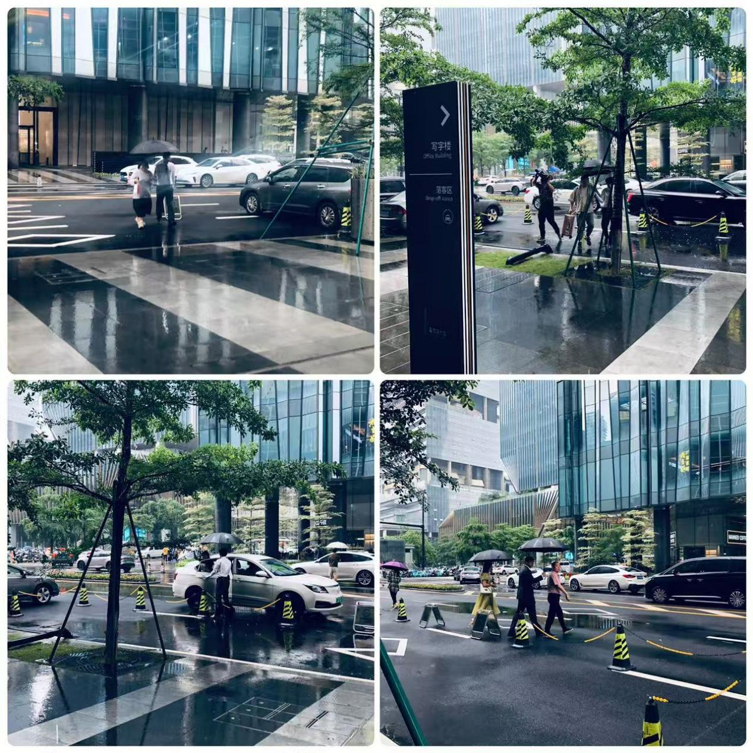
风雨中的坚守，是责任铸就的盾牌；夜色里的温暖，是用心点燃的灯火。中泰安保团队以平凡之躯筑起不凡防线，用无声行动诠释服务真谛——守护不止于岗位，更在于那份将心比心的真挚。他们让安全成为可感的温度，让担当化作触手可及的温情，在每一次撑伞、每一杯热茶中，悄然书写着现代服务业的匠心与品格。这，便是最动人的中泰正能量。

